Informazioni sulla manutenzione
Manuale uso e manutenzione KDI 1903 M-MP (Rev.05.1)

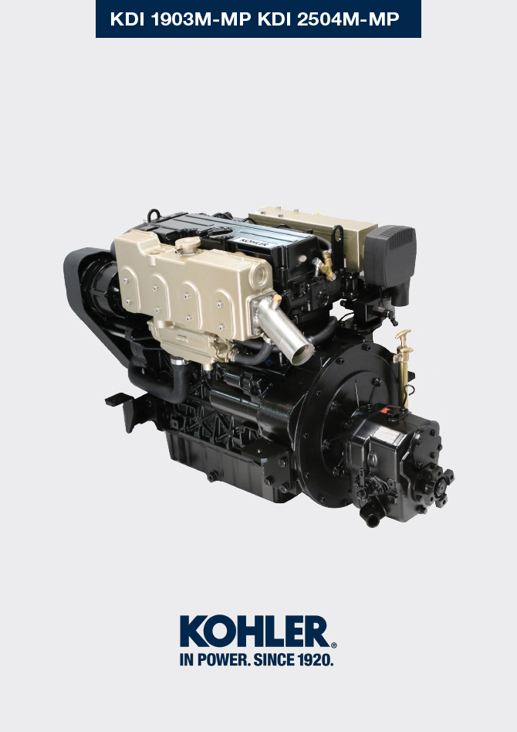

Registrazione modifiche al documento
Qualsiasi modifica di questo documento deve essere registrata dall`ente compilatore, con la compilazione della tabella.

Rilasciato da | Codice | Revisione | Data di emissione | Data revisione | Redatto da | Visto
Technical Documentation | ED0053030860 | 05.1 | 02/2016 | 04/2023 | M. SILVESTRONE | C. TAGLIAVINI

Istruzioni originali
KOHLER si riserva il diritto di modificare in qualunque momento i dati contenuti in questa pubblicazione.

Sommario
1. TITOLO 1 2
1.1. Asdfsdfsdf 2
1.2. Asdfsdfsdfggg 2

Informazioni sulla manutenzione

Informazioni utili sulla manutenzione
- In questo capitolo vengono illustrate le operazioni che se si dispone delle idonee capacità possono essere eseguite direttamente dall'utente descritte nelle Tab. 5.1 e Tab. 5.2 .
- I controlli periodici e le operazioni di manutenzione devono essere eseguiti nei tempi e nei modi indicati in questo manuale e sono a carico dell'utente.
- La mancata osservanza di norme e tempi di manutenzione pregiudica il buon funzionamento del motore e la sua durata e di conseguenza decadrà la garanzia.
- Al fine di prevenire danni a persone e cose è necessario leggere attentamente le avvertenze qui di seguito riportate prima di intervenire sul motore.

Avvertenza

- Effettuare qualsiasi operazione a motore spento e a temperatura ambiente.
- Il rifornimento e il controllo livello olio deve essere effettuato con il motore in posizione orizzontale.
- Prima di ogni avviamento, per evitare fuoriuscite d'olio, accertarsi che: - l'asta livello olio sia inserita correttamente;

- siano serrati correttamente:

il tappo scarico olio;

il tappo rifornimento olio.

Importante

- Prima di eseguire l'operazione vedere il Par. 3.2.2 .

Pericolo

- Per le avvertenze di sicurezza vedere Cap. 3 .

Manutenzione periodica
Gli intervalli di manutenzione preventiva nelle Tab. 5.1 e Tab. 5.2 sono relativi all'utilizzo del motore in condizioni di esercizio normali e con carburante e olio conformi alle caratteristiche tecniche raccomandate in questo manuale.

Tab. 5.1
CONTROLLO E PULIZIA
DESCRIZIONE OPERAZIONE | FREQUENZA DI INTERVENTO (ORE) |  |  |  | PAR.
 | 10 | 250 | 500 | 5000
Livello olio motore |  |  |  |  | 5.3
Livello refrigerante |  |  |  |  | 5.5
Superficie di scambio radiatore ⁽²⁾ |  |  |  |  | 5.6
Manicotti in gomma |  |  |  |  | 5.4
Tubi carburante |  |  |  |  | 5.4
Motorino di avviamento ⁽⁵⁾ |  |  |  |  | --
Tab 5.2
SOSTITUZIONE
DESCRIZIONE OPERAZIONE |  | FREQUENZA DI INTERVENTO (ORE) |  |  |  | PAR.
 |  | 10 | 250 | 500 | 5000
Olio motore ⁽¹⁾ |  |  |  |  |  | 6.1
Cartuccia filtro olio ⁽¹⁾ |  |  |  |  |  | 6.2
Cartuccia filtro carburante ⁽¹⁾ |  |  |  |  |  | 6.3
Cinghia pompa refrigerante ⁽³⁾⁽⁵⁾ |  |  |  |  |  | 6.7
Cinghia alternatore ⁽³⁾ ⁽⁵⁾ |  |  |  |  |  | 6.6
Refrigerante ⁽⁴⁾⁽⁵⁾ |  |  |  |  |  | 6.5
Manicotti refrigerante ⁽⁵⁾⁽⁷⁾ |  |  |  |  |  | --
Tubi carburante ⁽⁵⁾⁽⁷⁾ |  |  |  |  |  | --
Cartuccia filtro aria a secco ⁽²⁾ |  |  |  |  |  | 6.8
Girante pompa acqua |  |  |  |  |  | 6.4
(1) - In caso di scarso utilizzo: 12 mesi.

(2) - La frequenza di controllo è subordinata all'ambiente di funzionamento del motore.

In ambienti molto polverosi è necessario aumentare la frequenza di controllo e pulizia o sostituzione.

(3) - In caso di scarso utilizzo: 36 mesi.

(4) - In caso di scarso utilizzo: 24 mesi.

(5) - Rivolgersi alle officine autorizzate Lombardini Marine .
(7) - L'intervallo di sostituzione è solo un'indicazione, dipende fortemente dalle condizioni ambientali e lo stato del tubo durante le ispezioni visive.

Controllo livello olio (asta standard)
Importante  - Prima di eseguire l'operazione vedere il Par. 3.2.2 .  - Non superare il livello MAX .  - Non utilizzare il motore con il livello dell'olio al di sotto del MIN .  - Il controllo deve essere effettuato con il motore in posizione orizzontale.  - Svitare il tappo rifornimento olio A . Rimuovere l'asta livello olio B e controllare che il livello sia prossimo al MAX .  - Rabboccare se il livello non è prossimo al MAX .  - Reinserire in modo corretto l'asta livello olio B .  - Riavvitare il tappo A o C . | 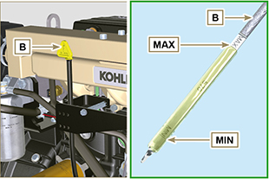  Fig 5.1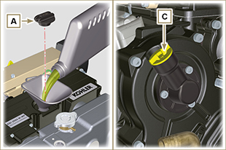  Fig 5.2

Controllo tubi in gomma
Pericolo  - Per le avvertenze di sicurezza vedere Cap. 3 .  Il controllo si effettua esercitando un leggero schiacciamento o flessione, lungo tutto il percorso del tubo ed in prossimità delle fascette di fissaggio. I componenti devono essere sostituiti se presentano screpolature, crepe, tagli, perdite e non conservano una certa elasticità.  Importante  - Prima di eseguire l'operazione vedere il Par. 3.2.2 .  - Nel caso i tubi siano danneggiati rivolgersi ad una officina autorizzata Lombardini Marine .  Verificare l'integrità dei:  - Tubi per il circuito carburante A .  - Manicotti per il circuito di raffreddamento B1 , B2, B3 e B4 .  - Tubi per il circuito sfiato C . | 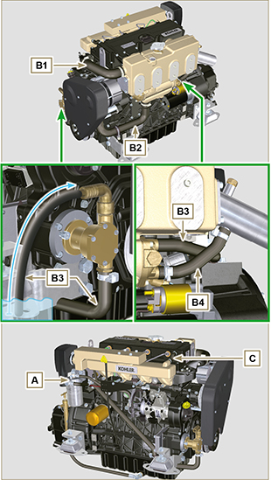  Fig 5.3

Controllo livello refrigerante
NOTA : Attendere che il motore raggiunga la temperatura ambiente.  Importante  - Prima di eseguire l'operazione vedere il Par. 3.2.2 .  - Il controllo deve essere effettuato con il motore in posizione orizzontale.  Pericolo  - Per le avvertenze di sicurezza vedere Cap. 3 .  Avvertenza  - Presenza di vapore e liquido refrigerante in pressione. Pericolo di ustioni.  - Avviare il motore senza tappo A sul collettore di scarico raffreddato B .  - Svitare la vite C e rifornire il collettore di scarico raffreddato B fino alla fuoriuscita del refrigerante dalla vite C .  NOTA : Il livello di riempimento MAX per il collettore di scarico B è in corrispondenza della vite C , terminare l'operazione di rifornimento di refrigerante non appena il liquido fuoriesce dalla vite C .  - Avvitare il tappo A e la vite C .  NOTA : Per il rifornimento fare riferimento al Par. 4.7 .  Avvertenza  - Prima del riavvio accertarsi che il tappo sul radiatore o sulla vaschetta d'espansione, se presente, siano montati in modo corretto onde evitare fuoriuscite di liquido o vapore ad elevate temperature. | 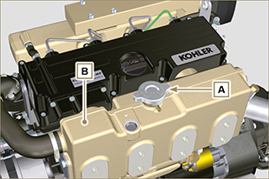  Fig 5.4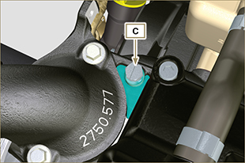  Fig 5.5

Controllo anodo di zinco e radiatore
Importante  - Prima di eseguire l'operazione vedere il Par. 3.2.2 .  Pericolo  - Per le avvertenze di sicurezza vedere Cap. 3 .  Avvertenza  - Proteggere adeguatamente il motorino di avviamento da contatto dei liquidi prima di procedere con le operazioni.  - Svitare leggermente il raccordo A per drenare il refrigerante in un contenitore appropriato e consultare il Par. 3.5 .  - Svitare la vite B .  - Procedere alla sostituzione del componente B se la quota C è inferiore a 15mm .  - Svitare la vite D1 , D2 e rimuovere la calotta E1 , E2 .  - Sfilare il radiatore F dal collettore raffreddato G .  - Effettuare la pulizia, immergere i componenti F, E1, E2 in una soluzione di acqua distillata con acido cloridico al 10%.  - Controllare che il radiatore F sia privo di incrostazioni o sporcizia di qualsiasi genere.  - Controllare tutti i fori presenti sui piani F1, F2 siano privi di incrostazioni o sporcizia di qualsiasi genere. | 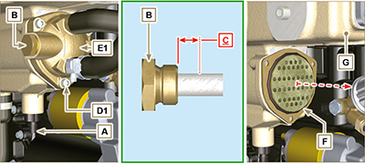  Fig. 5.6
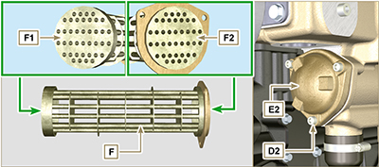
Fig. 5.7

NOTA : se l'interno dei tubi sui piani F1 e F2 ( Fig. 5.7 ) risultassero intasati dalle incrostazioni anche dopo la pulizia effettuata al punto 6 , è necessario procedere alla pulizia dei tubi tramite strumenti meccanici dedicati.  Importante  - Sostituire tutte le guarnizioni.  - Fissare la calotta E2 sul collettore G tramite le viti D2 interponendo la flangia E3 e interporre:  - la guarnizione H1 tra E2 e E3  - la guarnizione H2 tra E3 e G (coppia di serraggio MIN 5 Nm, MAX 7.5 Nm ).  - Inserire la guarnizione H3 sul radiatore F .  - Inserire il radiatore F nel collettore G fino a battuta.  - Inserire la guarnizione H4 sul radiatore F .  - Fissare la calotta E1 sul collettore G tramite le viti D1 (coppia di serraggio MIN 5 Nm , MAX 7.5 Nm ).  - Serrare la vite B sulla calotta E1 interponendo la guarnizione H5 (coppia di serraggio 30 Nm ).  - Avvitare il raccordo A sul collettore G .  - Eseguire le operazioni al Par. 6.4 . | 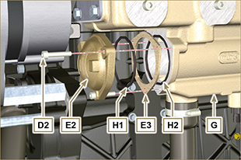  Fig. 5.8  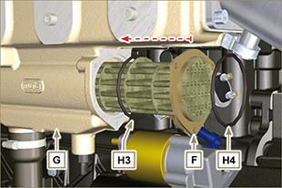  Fig. 5.9
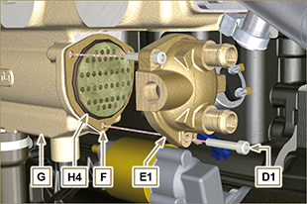  Fig. 5.10 | 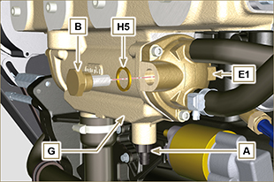  Fig. 5.11

Conservazione del prodotto

Importante

- Nel caso i cui i motori siano inutilizzati per un periodo fino a 6 mesi, devono essere protetti, con le operazioni descritte in Stoccaggio Motore (fino a 6 mesi) ( Par. 5.8 ) .
- Oltre i 6 mesi di inutilizzo del motore, è necessario effettuare un intervento protettivo per estendere il periodo di stoccaggio (oltre i 6 mesi)
( Par. 5.9 ) .
- In caso di inattività del motore, il trattamento protettivo deve essere ripetuto entro e non oltre 24 mesi dall'ultimo eseguito.

Stoccaggio motore fino a 6 mesi
Prima dello stoccaggio verificare che:
- L'ambiente dove il motore verrà conservato non sia umido o esposto ad intemperie. Proteggere il motore con un'adeguata copertura da polvere, umidità ed agenti atmosferici.
- Il luogo non sia in prossimità di quadri elettrici.
- Evitare che l'imballaggio non sia a contatto diretto con il pavimento.

Stoccaggio motore oltre i 6 mesi
Eseguire i punti descritti nel Par. 5.8.

- Sostituire l'olio motore ( Par. 6.1 ) .
- Effettuare il rifornimento con carburante additivato per lunghi stoccaggi.
- Con vaschetta d'espansione:
controllare che il liquido di raffreddamento sia al livello MAX .
- Senza vaschetta d'espansione:
Eseguire le operazioni descritte nel Par. 4.7 .
- Accendere il motore e mantenerlo al regime minimo, senza carico, per circa 2 minuti.
- Portare il motore a 3/4 del regime MAX . per 5÷10 minuti.
- Spegnere il motore.
- Svuotare completamente il serbatoio carburante.
- Spruzzare olio SAE 10W-40 nei collettori di scarico e di aspirazione.
- Sigillare i condotti di aspirazione e scarico per evitare l'ingresso di corpi estranei.
- Pulire accuratamente tutte le parti esterne del motore. Quando si lava il motore evitare, se si usano dispositivi di lavaggio a pressione o a vapore, di indirizzare il getto ad altra pressione verso componenti elettrici, giunzioni dei cavi e anelli di tenuta (paraoli).

Con un lavaggio ad alta pressione o vapore è importante mantenere una distanza minima di almeno 200 mm tra la superficie da lavare e l'ugello.

Evitare assolutamente componenti quali alternatore, motorino d'avviamento e centralina.
- Trattare le parti non verniciate con prodotti protettivi.
Se la protezione del motore sarà eseguita secondo i suggerimenti indicati non sarà riscontrato nessun danno di corrosione.

Avvio motore dopo lo stoccaggio
- Togliere la copertura protettiva.
- Rimuovere il trattamento protettivo dalle parti esterne utilizzando un panno imbevuto di prodotto sgrassante.
- Iniettare olio lubrificante (non oltre 2 cm ³ ) nei condotti di aspirazione.
- Rifornire il serbatoio con nuovo carburante.
- Verificare che i livelli di olio e liquido refrigerante siano prossimi a MAX .
- Accendere il motore e mantenerlo al regime minimo, senza carico, per circa due minuti.
- Portare il motore a 3/4 del regime MAX . per 5÷10 minuti.
- Spegnere il motore e con olio ancora caldo ( Par. 6.1 ) , scaricare l'olio protettivo in un contenitore appropriato.

Avvertenza

• Lubrificanti e filtri, col tempo perdono le loro proprietà e caratteristiche, per cui è necessario provvedere alla loro sostituzione secondo i criteri descritti in Tab. 5.2 .

- Sostituire i filtri (aria, olio, carburante) con ricambi originali.
- Introdurre l'olio nuovo ( Par. 4.5 ) fino a raggiungere il livello MAX .
- Svuotare completamente il circuito di raffreddamento e introdurre il refrigerante nuovo fino al livello MAX ( Par. 6.5 ) .

